1차 연습문항

ROS2 문항: ROS2 기초 학습

수강생 공지 사항
- 제출은 프로그래머스를 통해 해주시기 바랍니다,
- 파일명은 아래와 같은 형식으로 제출해주세요
  - 교육생번호_이름_교과목_ N차시.pdf
ex) DR-11111_홍길동_파이썬_ 1차시.pdf
- 답은 캡쳐를 하셔도 되고 텍스트로 넣으셔도 됩니다.
- 마감 기한은 문제가 나간 주 일요일 23:59까지입니다.

Library, API, Framework의 차이점에 대해 비교 설명해보세요.
 | API | Library | Framework
정의 | 특정 소프트웨어 구성 요소 간의 상호 작용을 정의하는 인터페이스로, 다른 소프트웨어 애플리케이션이 기능을 호출하거나 사용할 수 있게 함. | 재사용 가능한 코드 집합으로, 특정 작업을 쉽게 수행할 수 있도록 함수나 클래스를 제공하는 모듈 또는 코드 집합. | 소프트웨어 개발의 구조나 기본 틀을 제공하는 코드 집합. 개발자가 전체 애플리케이션을 만들 때 기반이 됨.
제어  흐름 | API 호출자는 API의 특정 기능을 요청하며, 제어는 호출자에게 있음. | 라이브러리를 호출하는 방식으로 기능을 사용하며, 호출자는 코드의 흐름을 제어함. | 프레임워크가 애플리케이션의 흐름을 제어하며, 개발자는 특정 지점에서 코드를 삽입하거나 확장함. (제어의 역전, Inversion of Control)
사용  예시 | 운영체제 API, 데이터베이스 API, 웹 서비스 API. | Python의 math 라이브러리, JavaScript의 jQuery, C++의 STL. | ROS, Flask, Django, Spring, Ruby on Rails.
목적 | 애플리케이션 간의 통신을 위한 표준화된 방법 제공. | 반복적인 작업을 처리하거나 특정 기능을 구현할 수 있도록 미리 작성된 코드 제공. | 애플리케이션 개발의 구조와 흐름을 정의하고, 개발자가 비즈니스 로직에 집중할 수 있도록 기본적인 도구와 템플릿 제공.
의존성 | 다른 시스템과의 통합을 위한 연결 수단이므로 독립적으로 사용할 수 있지만, 호출자에 따라 다르게 동작할 수 있음. | 라이브러리는 특정 작업을 수행하기 위해 사용되며, 개발자가 이를 어떻게 사용할지 제어할 수 있음. | 프레임워크는 애플리케이션의 전체 구조를 결정하므로 특정 패턴을 따라야 하며, 특정 규칙에 맞춰 개발해야 함.
확장성 | API는 외부 시스템과의 상호 작용을 위한 인터페이스일 뿐이므로 그 자체의 기능 확장이 제한적임. | 라이브러리는 개발자가 필요에 맞게 확장하여 사용할 수 있음. | 프레임워크는 기본적으로 확장 가능하지만, 사용자가 프레임워크의 규칙에 맞춰 개발해야 하므로 유연성은 다소 제한적임.

인터프리터와 컴파일러 방식에 대해 비교 설명해보세요.
- 인터프리터
소스 코드를 빌드해서 번역물(실행파일 등)을 만드는 것과 다르게 한 줄씩 해석해서 실행 (Python, JavaScript)
- 컴파일러
컴파일러는 전체 소스 코드를 한 번에 기계어 코드로 번역한 후, 실행 가능한 파일을 생성합니다.
이 과정에서 모든 코드가 기계어로 번역되므로, 실행 전에 한 번의 컴파일이 필요합니다. (C, C++, Java)

socketClient에서 socketServer로 접속할 때 socketClient 프로그램을 실행하면서 parameter로 접속할 서버의 ip address를 ip address를 직접 입력받아서 접속하도록 프로그램을 수정하고 스크린샷을 첨부하세요.

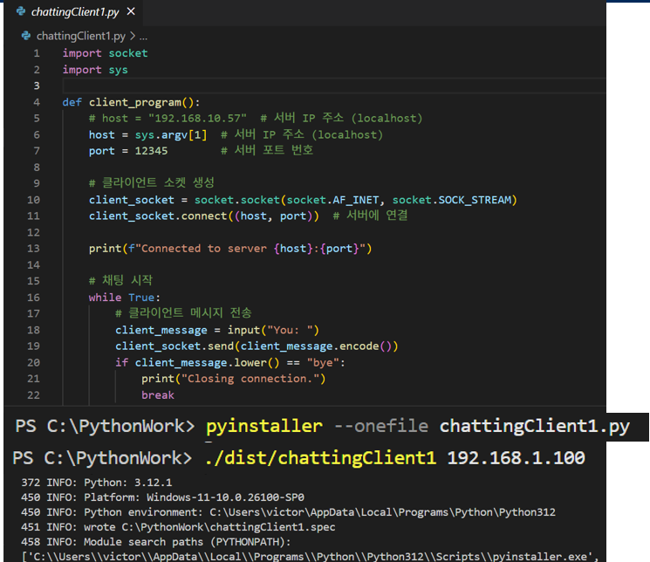

TCP와 UDP의 차이점에 대해 설명해보세요.
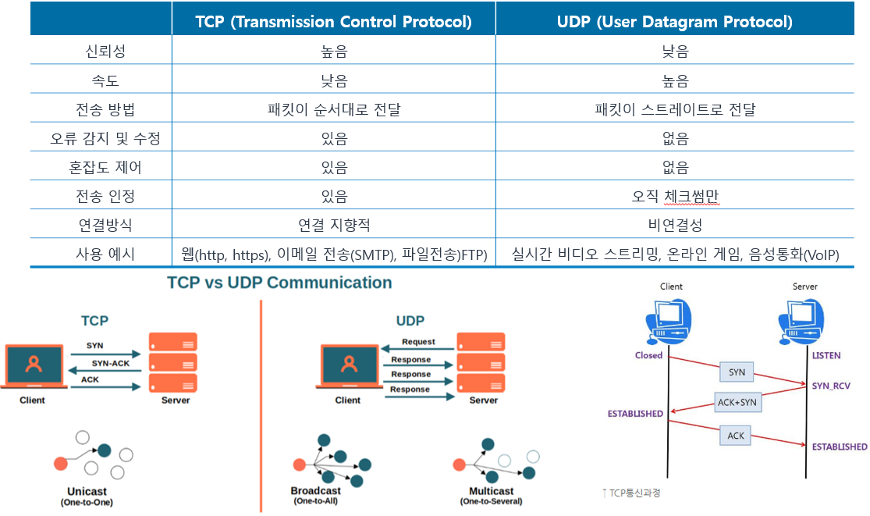

2차시에서 다양한 통신방식에 대해 배웠는데 Device와 Device간의 데이터를 주고 받는 통신의 종류 및 각 통신의 특징에 대해 배운 내용을 요약 정리해보세요.

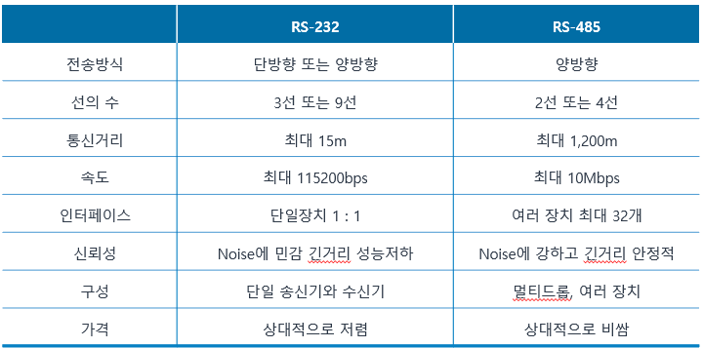

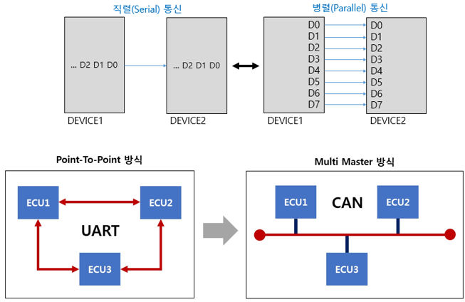

- LORA : 통신속도는 LTE에 기반한 타 규격보다는 느리지만 SigFox나 Zigbee보단 빠른 편이다.
- MODBUS : 리얼 통신 프로토콜이다. 제조공장 등에서 기계들을 자동화하고 제어하는 목적으로 사용되는 PLC들과의 통신에 사용할 목적으로 만들어졌다.
- Ethernet : 이더넷은 OSI 모델의 물리 계층에서 신호와 배선, 데이터 링크 계층에서 MAC(media access control) 패킷과 프로토콜의 형식을 정의한다.
- NFC : 근거리 무선 통신,Near Field Communication, NFC). 아주 가까운 거리인 4cm 또는 1.6인치 이하(접촉 및 근접 비접촉 모두 포함)의 무선 통신으로 교통, 티켓, 지불 등 여러 서비스에서 사용할 수 있다.
- 5G/LTE : Long Term Evolution은 모바일 인터넷, 스트리밍통화에 사용되고 5G는 통화도 되지만 자율주행차, 스마트시티, IoT, AR/VR등 분야에 사용되고 있다.
- BLUETOOTH : 아주 짧은 거리(100m이내)에서 간편한 무선통신을 제공하는 기술
- MQTT : Message Queue Telemerty Transport의 약자로 경량 메지시 전송프로토콜로 주료 IoT에 많이 사용된다.
- OTA(Over The Air) : 무선 네트워크를 통해 소프트웨어, 펌웨어, 설정 데이터 등을 원격으로 전송하여 장치를 업데이트하거나 관리하는 기술

